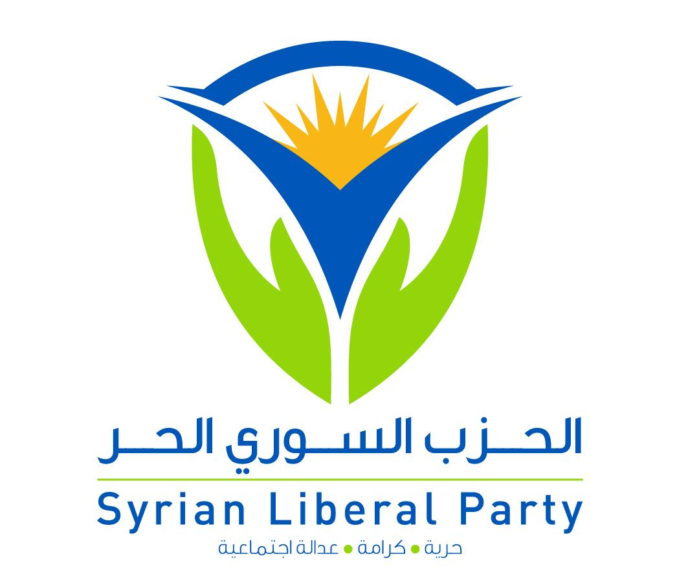

نداء عاجل إلى السوريين

نحتج من أجل سورية، لا ضد سورية

أيها السوريون الأحرار،
يعتبر الحزب السوري الحر الاحتجاجات الشعبية على أسعار الوقود والمحروقات والغلاء وتدهور الأوضاع المعيشية حقاً مشروعاً وتعبيراً طبيعياً وصحياً عن وجع السوريين، بعد سنوات من الحرب والدمار والفقر والبطالة والانهيار الاقتصادي.

حق الاحتجاج... وواجب حماية الوطن
يؤكد الحزب السوري الحر أن الاحتجاج السلمي حق أصيل للسوريين، ووسيلة مشروعة للضغط الشعبي من أجل تحسين الأداء، ومحاسبة الفاسدين، وتصحيح المسار.
لكننا ندعو أبناء شعبنا إلى أن تبقى الاحتجاجات سلمية بالكامل، وأن نرفض بحزم أي محاولة لتحويل المطالب المعيشية المشروعة إلى فوضى أو صدام أو اقتتال داخلي.
وفي الوقت نفسه، يجب أن نقف بالمرصاد لكل المحاولات المكشوفة التي يبذلها النظام الإيراني وأدواته في الداخل والخارج، وسائر الجهات المعادية لسورية، لزعزعة أمن البلاد واستقرارها، وإثارة الفتن بين أبنائها، وضرب وحدتها الوطنية، وإضعاف الدولة وتقويض الاستقرار.
لقد أثبتت التجارب أن أعداء سورية لا يتوقفون عند حدود الخلاف السياسي، بل يسعون إلى استثمار أوجاع الناس المشروعة وتحويلها إلى وقود للفوضى والصدام الداخلي.
ومن هنا، فإن مسؤوليتنا الوطنية تفرض علينا أن نميز بين الاحتجاج المشروع ومحاولات استغلاله، وأن نرفض بحزم كل مشروع يريد تحويل غضب السوريين إلى اقتتال.
لن نسمح لمن عجز عن كسر سورية بالحرب أن يكسرها بالفتنة، ولن نسمح لمن استثمر في دم السوريين أن يستثمر اليوم في وجعهم.
وفي المقابل، لا يجوز بأي حال من الأحوال أن يندفع أي محتج إلى الاعتداء على مؤسسات الدولة، أو مواجهة الأجهزة الأمنية، أو تخريب الممتلكات، أو تهديد السلم الأهلي.
السلمية ليست ضعفاً؛ السلمية قوة شعب يعرف ماذا يريد ويحمي ما يريد.
نريد احتجاجاً يضغط على القرار، لا احتجاجاً يحرق الوطن.
نريد محاسبة الفاسدين، لا إسقاط الدولة.
نريد بناء المؤسسات، لا تدميرها.
نريد دولة قوية وعادلة، لا دولة ضعيفة ولا دولة مستبدة.
نختلف في السياسة، لكننا لا نختلف على سورية؛ ونختلف في الرأي، لكننا نقف صفاً واحداً في وجه كل من يريد إشعالها أو تمزيقها.

رسالتنا إلى قيادة المرحلة: اسمعوا وجع السوريين

ندعو قيادة المرحلة الانتقالية إلى التعامل مع الاحتجاجات باعتبارها رسالة إنذار وطنية يجب الاستماع إليها.
وعليها أن تبادر إلى اتخاذ قرارات عاجلة وملموسة تخفف عن السوريين أعباء المعيشة، وفي مقدمتها إعادة النظر بصورة عاجلة في أسعار الوقود والمحروقات والعمل على خفضها بما هو ممكن ومتاح.
إننا لا نطالب بالمستحيل، وإنما نطالب بقرارات يشعر معها المواطن بأن الدولة تسمعه، وأن معاناته حاضرة على طاولة القرار.
الدولة القوية ليست التي لا تسمع الغضب؛ الدولة القوية هي التي تسمعه وتستجيب له.

سورية أولاً

نختلف سياسياً وفكرياً مع قيادة المرحلة الانتقالية، وسنواصل ممارسة حقنا في النقد والمطالبة بالإصلاح والمحاسبة.
لكننا لن نقبل أن يتحول الخلاف السياسي إلى سعي لإفشالها أو إسقاطها، أو أن يتحول الاحتجاج إلى تخريب، أو أن يتحول الغضب الشعبي إلى مشروع لإفشال الدولة.
نختلف مع السلطة، ولا نختلف على الوطن.
نضغط من أجل الإصلاح، ولا نضغط من أجل الانهيار.
سورية ليست ساحة لتصفية الحسابات.
وسورية ليست ملكاً لسلطة أو حزب أو جماعة.
سورية وطن جميع السوريين.
إن مسؤوليتنا اليوم أن نحول الغضب إلى إصلاح، والاحتجاج إلى ضغط وطني، والاختلاف إلى حوار، والأزمة إلى فرصة لبناء دولة أقوى وأكثر عدلاً.
نجاح المرحلة الانتقالية نجاح لسورية، وفشلها فشل لسورية ولنجعل من وجع السوريين قوةً لبناء الدولة، لا وقوداً لهدم الوطن.
سورية أولاً...
وكرامة السوري أولاً...
والمصلحة الوطنية العليا فوق كل خلاف، وفوق أي اعتبار
ولنضع نصب أعيننا جميعاً أن ما عاشته سورية خلال سنوات الحرب لا يجوز بالمطلق أن يتكرر
إخلاصنا خلاصنا
فهد المصري
رئيس الحزب السوري الحر

14 أيلول/ سبتمبر 2026

